Изабелин в годы войны
На братских могилах
По центральной дороге вглубь территории кладбища подходим к месту вечного упокоения 212 солдат и офицеров, погибших в первые дни войны в 1941 году. На братской могиле (воинское захоронение 2527) еще в 1948 году был установлен обелиск из бетона высотой 3,5 метра, который и сегодня, как часовой, несет свою вахту, сообщая всем приходящим, чей покой он здесь охраняет. Все бойцы, похороненные в могиле, относятся к категории неизвестных. Но именно они в июне 41-го всеми силами пытались остановить рвущихся на восток фашистов, которые стремились в приграничных боях разгромить Красную Армию, и, согласно плану «Барбаросса», к концу октября — захватить всю европейскую часть СССР до Урала, поставив тем самым точку в войне.
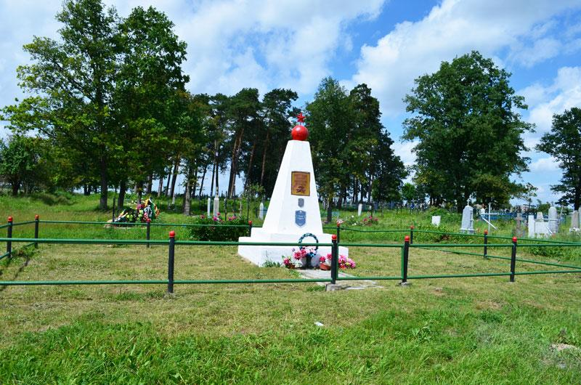
Постоим и помолчим у обелиска, отдадим дань памяти павшим и поблагодарим солдат сорок первого года, которые ценой жизни выполнили свой долг до конца, до последней капли крови. Ведь именно они смогли выстоять, выдержать удар противника ужасающей силы и остановить его стремительное наступление, отстоять Москву и заложить фундамент для будущей, не побоимся этого слова, Великой Победы.
В центральном сквере Изабелина
Постояв у мемориальной доски и почтив память знаменитого земляка, свернем в сквер, в центре которого остановимся у памятника землякам и у братской могилы с учетным номером 2547. В этом памятном месте в братской могиле лежат воины 5-й и 169-й стрелковых дивизий, которые погибли при освобождении Изабелина и близлежащих населенных пунктов летом 1944 года. Всего здесь захоронено 253 человека, из них известных всего 28. Братская могила в виде цветника размером примерно 2,5х5 метров обнесена бетонным бордюром. У ее основания — небольшой обелиск из бетона высотой около метра с мемориальной доской, на которой нанесены фамилии известных нам павших бойцов и командиров.
За братской могилой расположен памятник землякам: на высоком постаменте скульптура воина с венком. Установлен он еще в 1965 году, на стеле — мемориальные доски с фамилиями погибших земляков. Всего их более 30.
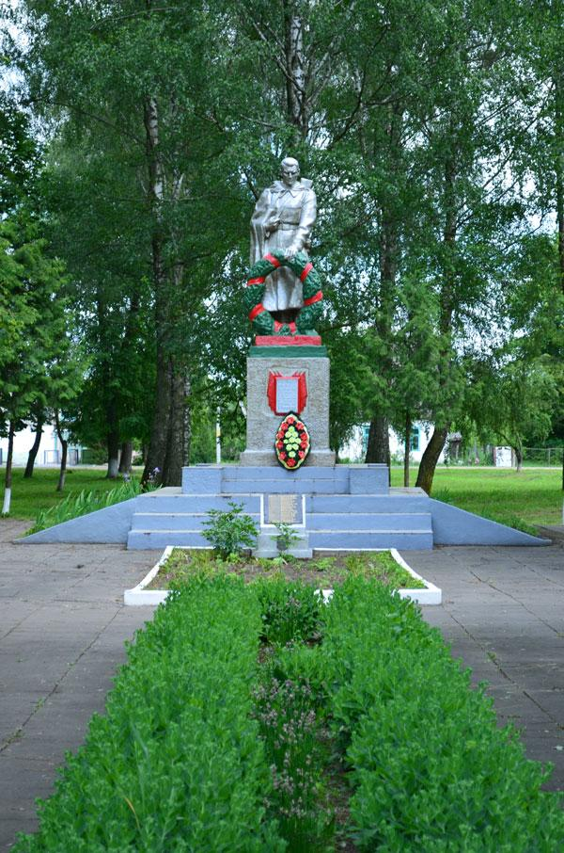
Для сельчан это центральное священное место, место памяти и скорби по тем, кого забрала война и не позволила вернуться домой. И только шелест листвы да пение птиц прерывают тишину и покой, царящие над братской могилой со многими неизвестными, но оттого не забытыми нами воинами-освободителями.

